ゼニスはスイスで行われるピンクリボンチャリティオークションのために製作した特別なデファイ ミッドナイトを出品し、世界的な乳がん啓発運動をサポートします。

2021年10月30日、チューリッヒを一望できる名高いザ・ドルダー・グランドホテルにて、さまざまな活動や募金活動を通じて病気や早期発見の重要性を伝える慈善団体 ピンクリボンスイスは、毎年恒例のミュージック・ガラでチャリティオークションを開催し、ゼニスはユニークピースのデファイ ミッドナイトを販売します。

今年で11回目を迎えるピンクリボンガラは、ザ・ドルダー・グランドホテルで開催され、招待客は素晴らしい料理や多くの感動的なイベントに満ちた夜を心待ちにしています。多くのスイスのアーティストや著名人が参加し、さまざまなイベントが行われ、司会はSven Epiney（スヴェン・エピニー）氏が務めます。ディナータイムには、サイレントオークションが行われます。そこでは、若年層の女性の乳がん早期発見に焦点を当てた数少ない研究プロジェクトの1つである「国際乳がん研究グループ」が行っている若年層の患者に対する乳がん研究の資金援助をするために、一点ものの品物をいくつか出品します。

サイレントオークションに出品される数々の品物の中には、自分の道を切り開いていく、自信に満ちた現代女性のために作られた特別な時計が存在します。デファイ ミッドナイト ピンクリボン エディションは、ピンクリボンガラのために特別に作られたユニークなピースです。どんな人の手首にもぴったり合うデファイ ミッドナイトは、モダンな流線形の36mmスチール製ケースを備えています。そしてこの特別な時計の特徴として、光沢のあるピンクの文字盤に、下から上に向かって暗くなっていくグラデーションが施されています。アワーマーカーには星とダイヤモンドがあしらわれ、文字盤は夜明けを表現しています。さらに、文字盤にはグラデーション効果に合わせて配された異なる色の44個のピンクサファイアがベゼルにセットされています。他のデファイ ミッドナイトピースと同様に、ピンクリボンのためのユニークピースは、スチール製ブレスレットの他、ピンクレザーで覆ったホワイトラバーストラップとベルベット効果を施したブラックラバーストラップが付属し、クイックストラップチェンジ機構で簡単に交換が可能です。

ゼニスは、このユニークピースの出品とピンクリボンスイスへの継続的な支援により、乳がんの早期発見と新たな治療の開発を促進するための啓蒙活動や資金調達をサポートし、乳がんに立ち向かう女性と共に戦います。

ピンクリボンスイスおよびチャリティオークションについての詳細はこちらをご覧ください。www.pink-ribbon.ch/gala

ゼニス: 最も高い、あなたの星をつかむために

ゼニスの存在意義。それは人々を勇気づけ、あらゆる困難に立ち向かって、自らの夢を叶える原動力となることです。1865年の創立以来、ゼニスは現代的な意味で初のウォッチマニュファクチュールとなり、その作品は歴史的な英仏海峡の横断を成功させたルイ・ブレリオから成層圏からのフリーフォールという記録的偉業を成し遂げたフェリックス・バウムガートナーまで、大志を抱いて、不可能を可能とするために困難に挑み続けた偉人たちからの支持を得ています。ゼニスはまた、過去と現在の先見性と先駆性を備えた女性たちにもスポットライトを当て、こうした女性たちの功績を称えるとともに、2020年には彼女たちへのオマージュとなる初のコレクション「デファイ ミッドナイト」を発表しました。

イノベーションの星を掲げるゼニスは、高度な技術プロセスで製造され単一部品のシリコンオシレーターを持つデファイ インベンター、1/100秒精度のクロノグラフ、デファイ エル・プリメロ21などを始めとする同社のウォッチに、優れた社内開発製造のムーブメントを搭載。1969年に世界初の自動巻クロノグラフキャリバー「エル・プリメロ」を発表して以来、ゼニスは1/10秒の精度を持つ「クロノマスター スポーツ」や1/100秒の精度を持つ「デファイ21」など、コンマ秒計測の達人としてその名を馳せてきました。1865年の創立以来、スイスの時計製造の未来をリードするゼニスは、夜空の星に思いを馳せ、悠久の時そのものに挑戦する人々とともに歩んで行きます。今こそ、最も高い、あなたの星をつかむ時ではないでしょうか。

ピンクリボンスイス

スイスでは、毎年平均6200人の女性が乳がんと診断され、1400人以上の女性が乳がんで亡くなっています。2007年以来、ピンクリボンスイスの目標は、タブーを破り、早期発見の重要性に注意を向けることです。なぜなら、腫瘍の発見が早いほど、回復の可能性も高いからです。ピンクリボンスイスは、プロジェクトで命を救い、イベントで結束を強め、すべての患者に勇気と自信を与えたいと願っています。ピンクリボンスイスは集めた資金をもとに、過去数年に渡って重要な乳がんプロジェクトや研究に、200万スイスフラン以上を投じてきました。

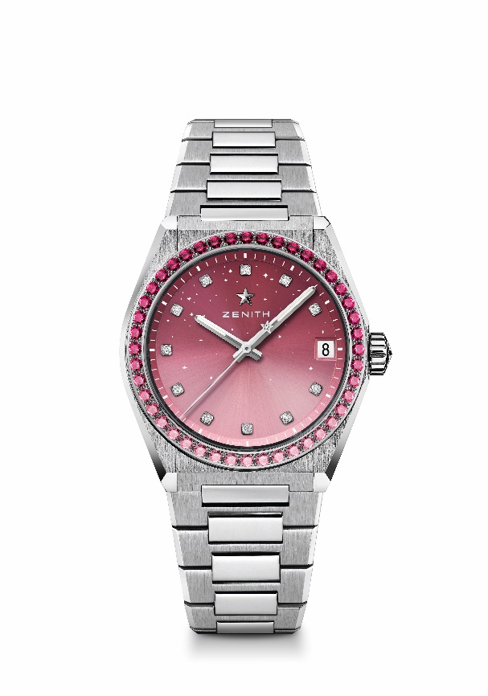
デファイ ミッドナイト リファレンス番号：16.9201.670/10.MI001
特長：女性専用の直径36mmのケース。星空が描かれたグラデーション文字盤。交換可能なストラップシステム。ユニークピース。
ムーブメント：エリート 670 SK 自動巻ムーブメント
振動数：毎時 28,800 振動（4Hz）
パワーリザーブ： 50 時間以上
機能：中央に時針と分針。センターセコンド3 時位置に日付表示
落札見込額 13900-15900 CHF
ジェムセッティング：カラット数 合計1.9ct、ベゼルにブリリアントカットピンクグラデーションサファイア（VS）44個、文字盤にブリリアントカットダイヤモンド（VS）11個
素材：ステンレススチール製ケース、ベゼルにダイヤモンド セッティング
防水機能：10気圧
文字盤：グラデーションピンク
アワーマーカー：ダイヤモンド アワーマーカー
針：ロジウムプレート加工、ファセットカット、スーパールミノーバ SLN 塗布
ブレスレット＆バックル：交換可能なストラップシステムを搭載したステンレススチール製。交換用のストラップ2本付き：ピンクレザーで覆ったホワイトラバーストラップとベルベットエフェクトを施したブラックラバーストラップ。
